KJP Centar Skenderija doo Sarajevo
Automatic servis
Ind. Zona Ozrakovići bb, 71 300 Visoko
Tel.: + 387 32 735 600
Fax: + 387 32 730 450
email: info@automaticservis.ba
ID broj: 4218271000006
PDV: 218271000006
ŽR: 1610150000710092 Raiffeisen Bank

Terezija bb, 71 000 Sarajevo
Tel/fax +387 33 222 631 ID broj: 4200736910008
PDV: 200736910008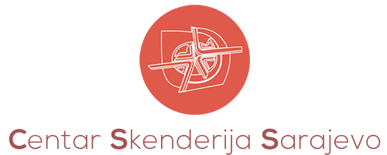

Predmet: Narudžba br: 09-01/23-2

Molimo vas da izvršite dole navedenu uslugu

R.B. | Vrsta robe(naziv) | Jed.mj. | Potrebna količina | Napomena
1 | Rezervni dijelovi za caffe aparat | set | 1 | Dolazak naručio Fuad Mavrić
2 | Servis caffe aparata | sat | 1,5
3
Zaključeno sa rednim br. 2 (dva).

Ref. za nabavku
Sarajevo, 09.01.2023. godine Zehic Edin
